

TEKSTİL STOK TAKİP PROJE DOKÜMANI

**HAZIRLAYAN**

**Nurullah KARA 215541065**

**İÇİNDEKİLER**

**TEKSTİL STOK TAKİP PROJE DOKÜMANI** 1

1. **GİRİŞ** 2

1.1. Proje Amacı 2

1.2. Proje Kapsamı 3

1.3. Genel Tanıtım 3

1.4. Referanslar 3

1.5. Dokümana Genel Bakış 3

2. **GENEL TANIM** 3

2.1. Proje Özellikleri 3

2.2. Gereksinimler 4

2.3. Proje İsterleri 4

2.4. Projede Yetkiler ve Roller 4

2.5. Sistemde Yapılabilecek İşlemler 5

2.6. User Storyler 6

2.7. Gantt Diyagramı 7

3. **TASARIM** 8

3.1. Use Case Diyagramı 8

3.2. Sınıf Diyagramı 9

3.3. ER Diyagramı 10

3.4. Veri Tabanı Yapısı 10

3.5. Mockup 11

3.6. Akış Diyagramı 18

1. GİRİŞ
   1. Proje Amacı

Projenin amacı, tekstil sektöründeki işletmelerin stok yönetimini kolaylaştırmak ve optimize etmek için bir mobil uygulama geliştirmektir. Bu uygulama, kullanıcıların tekstil ürünlerinin stok durumunu takip etmelerine ve yönetmelerine olanak tanır. Ayrıca, işletmelerin ürünlerin giriş ve çıkış hareketlerini kaydetmelerini sağlayarak stokların güncel tutulmasına yardımcı olur.

Projenin ana hedefleri şunlardır:

* Stok Takibi: Kullanıcıların stokta bulunan tekstil ürünlerini görüntülemesine ve güncel stok durumunu takip etmesine olanak tanımak.
* Stok Yönetimi: Kullanıcıların yeni ürün eklemesi, mevcut ürünleri güncellemesi veya silmesi gibi stok yönetimi işlemlerini gerçekleştirmesine olanak tanımak.
* Hareket Kaydı: Kullanıcıların ürünlerin stoklarına yapılan giriş ve çıkış işlemlerini kaydetmesine ve bu hareketleri takip etmesine olanak tanımak.
* Kullanıcı Yönetimi: Farklı kullanıcıların uygulamaya giriş yapması ve yetki seviyelerine göre belirlenmiş işlemleri gerçekleştirmesi için kullanıcı yönetimi sağlamak.
* Kullanıcı Dostu Arayüz: Kullanıcıların uygulamayı kolayca kullanabilmesi için kullanıcı dostu bir arayüz sunmak.
* Verimlilik ve Tasarruf: İşletmelerin stok yönetim süreçlerini dijitalleştirerek zaman ve kaynak tasarrufu sağlamak.
  1. Proje Kapsamı

Bu projesi, bir işletme için yapılmıştır özellikle bir tekstil firması kullanacağı için bu şekilde isimlendirilmiştir. Deposu bulunan ve stok takibine ihtiyaç duyan her türlü iş yeri bu projeyi kullanabilecek ve kendi işine uygun olacak şekilde tasarlanacaktır.

* 1. Genel Tanıtım

Tekstil sektöründe faaliyet gösteren işletmeler için geliştirilen bu mobil uygulama, stok yönetimini dijitalleştirmeyi ve optimize etmeyi hedeflemektedir. Tekstil Stok Takip Mobil Uygulaması, kullanıcıların tekstil ürünlerinin stok durumunu kolayca takip etmelerini, yeni ürün eklemelerini, mevcut ürünleri güncellemelerini ve stok hareketlerini analiz etmelerini sağlar.

* 1. Referanslar
* IEEE Std 1233-1998: IEEE Standard for Software Development and Documentation
* IEEE Std 1016-1998: IEEE Recommended Practice for Software Design Descriptions
* IEEE Std 829-2008: IEEE Standard for Software and System Test Documentation
  1. Dokümana Genel Bakış

Dokümantasyonun ilerleyen aşamalarında proje özellikleri, gereksinimler, isterler, yetkiler ve roller, sistemde yapılabilecek işlemler, gantt diyagramı, usecase diyagramı, mockuplar, user storyler, sınıf diyagramı, er diyagramı, veri tabanı yapısı ve akış şeması bulunmaktadır.

1. GENEL TANIM
   1. Proje Özellikleri

* Firma ve işletmelerde kullanılabilecek bir tekstil stok takip yazılımı geliştirilecek.
* Yazılım, firma/işletmelerin işleri yönetmesine yardımcı olacak.
* Yazılımın yönetim paneli sayesinde, çalışanların talep ve şikayetlerine daha hızlı ve etkili bir şekilde yanıt verebilecek.
* Projenin Frontend kısmında : HTM, CSS, JavaScript / Backend kısmında : ASP.NET, Firebase kullanılacak
* Projenin Mobil tarıfında ise geliştirilmesi React Native ile yapılacak.
  1. Gereksinimler
* Yazılımın kullanıcı dostu bir arayüze sahip olması gerekiyor.
* Personellerin talep, şikayet ve önerilerini kolayca gönderebileceği bir form oluşturulması gerekiyor.
* Yazılımın, müşteri (işte çalışan) işlerinin yönetimi için gerekli olan tüm özellikleri içermesi gerekiyor.
* Yazılımın mobil uyumlu olması ve mobil cihazlarda kullanılabilecek şekilde tasarlanması gerekiyor.
* Yazılımın, güvenliği ve veri koruması için gerekli tüm önlemleri alması gerekiyor.
* Yazılımın, firma çalışanlarının işin gerekliliklerine yanıt verebileceği bir yönetim paneli içermesi gerekiyor.
  1. Proje İsterleri

1. Kullanıcı Yönetimi:

* Farklı kullanıcıların sisteme kaydolması ve giriş yapabilmesi.
* Kullanıcı rollerinin belirlenmesi ve yetkilendirme sisteminin oluşturulması.

1. Ürün Yönetimi:

* Tekstil ürünlerinin detaylı bir şekilde kaydedilmesi (ürün adı, kodu, fiyatı, kategorisi, markası vb.).
* Yeni ürünlerin eklenmesi, mevcut ürünlerin güncellenmesi ve silinmesi.

1. Stok Takibi:

* Stokta bulunan ürünlerin miktarının takip edilmesi.
* Stok azaldığında otomatik uyarılar gönderilmesi.

1. Stok Hareketleri Kaydı:

* Ürünlerin stoklarına yapılan giriş ve çıkış hareketlerinin kaydedilmesi.
* Hareket türü (giriş veya çıkış), miktarı, tarihi ve işlemi yapan kullanıcı gibi bilgilerin tutulması.

1. Raporlama ve Analiz:

* Stok durumu raporlarının oluşturulması.
* Satış raporları ve trend analizlerinin yapılması.
* İhtiyaç duyulan verilerin raporlanabilir hale getirilmesi.

1. Mobil Uygulama Desteği:

* Stok takibi ve yönetimi için bir mobil uygulama geliştirilmesi.
* Kullanıcıların stok bilgilerine her an her yerden erişebilmesi.

1. Güvenlik:

* Veri güvenliği ve gizliliğinin sağlanması.
* Kullanıcı kimlik doğrulama mekanizmalarının entegre edilmesi.
  1. Projede Yetkiler ve Roller

1. Personel Rolü:
   * Ürün bilgilerini görüntüleme
   * Mal kabullerinde ürünlerin eklenmesi, güncellenmesi ve silinmesi işlemlerini yapma
   * Gelen malların kaydını tutma
   * Stok takibi yapma
   * Giriş/Çıkış saatlerinde iş yerine geldiğine dair beyanda bulunma
2. Yönetici Rolü:
   * Personel bilgilerini görüntüleme ve güncelleme
   * Stokta bulunan ürünlerin eklenmesi, güncellenmesi ve silinmesi işlemlerini yapma
   * Personel takibi
   * Yapılan işlerin raporlanması ve takibi
   * Veri analizi işlevlerini kullanma
3. Müşteri Rolü
   * Sisteme kayıt olma
   * Ürünlerin bilgilerini ve stok durumlarını görüntüleme
   * Bilgilerini güncelleme
   1. Sistemde Yapılabilecek İşlemler
4. Giriş ve Kullanıcı Yönetimi:

* Kullanıcıların uygulamaya kaydolması ve giriş yapması.
* Kullanıcıların yetkilendirilmesi ve yetki seviyelerinin belirlenmesi (örneğin, yönetici, depo görevlisi, satış temsilcisi vb.).

1. Ürün Stok Takibi:

* Yeni ürünlerin sisteme eklenmesi.
* Mevcut ürünlerin stok durumunun güncellenmesi (giriş/çıkış işlemleri).
* Ürünlerin kategorilendirilmesi ve kodlanması.

1. Sipariş Yönetimi:

* Müşteri siparişlerinin alınması ve sisteme kaydedilmesi.
* Sipariş durumlarının takibi (hazırlık, kargo, teslimat vb.).

1. Depo Yönetimi:

* Depo içindeki ürünlerin yerlerinin belirlenmesi ve depo içi yönetiminin sağlanması.
* Ürün transferleri (örneğin, depolar arası transferler) ve envanter yönetimi.

1. Müşteri Yönetimi:

* Müşteri bilgilerinin kaydedilmesi (adres, iletişim bilgileri vb.).
* Müşteri sipariş geçmişinin ve tercihlerinin takibi.

1. Raporlama ve Analiz:

* Satış raporları, envanter raporları, kar-zarar analizleri gibi işletme performansıyla ilgili raporların oluşturulması.
* Stok seviyeleri, en çok satılan ürünler gibi verilere dayalı analizler.

1. Bildirimler ve Uyarılar:

* Stok seviyelerinin belirli bir eşiğin altına düşmesi durumunda uyarılar gönderilmesi.
* Sipariş durumlarının güncellendiği zaman müşterilere bildirimler gönderilmesi.

1. Fatura ve Ödeme İşlemleri:

* Fatura oluşturma ve gönderme.
* Ödeme işlemlerinin takibi ve yönetimi.

1. Güvenlik:

* Verilerin güvenliğinin sağlanması, kullanıcı oturumlarının güvenliği vb.

1. Ayarlar ve Kişiselleştirme:

* Kullanıcıların hesap ayarlarını yönetebileceği bir bölüm.
* Dil seçimi, tema tercihleri gibi kişiselleştirme seçenekleri.
  1. User Storyler
* Depo Görevlisi Olarak:

Depo görevlisi olarak, depoda bulunan ürünlerin stok durumunu güncellemek için bir mobil uygulamaya ihtiyacım var.

* Müşteri Temsilcisi Olarak:

Müşteri temsilcisi olarak, müşterilerin siparişlerini almak ve sistemde kaydetmek için bir mobil uygulamaya ihtiyacım var.

* Satış Temsilcisi Olarak:

Satış temsilcisi olarak, müşteri siparişlerinin durumunu takip etmek ve güncellemeleri müşterilere iletmek için bir mobil uygulamaya ihtiyacım var.

* Depo Yöneticisi Olarak:

Depo yöneticisi olarak, ürün transferlerini ve depo içi envanter yönetimini kolayca yapabilmek için bir mobil uygulamaya ihtiyacım var.

* Yönetici Olarak:

Şirket yöneticisi olarak, satış raporlarına ve işletme performansıyla ilgili diğer verilere erişmek için bir mobil uygulamaya ihtiyacım var.

* Müşteri Olarak:

Müşteri olarak, verdiğim siparişlerin durumunu takip etmek ve güncellemeleri almak için bir mobil uygulamaya ihtiyacım var.

* Stok Seviyesi Bildirimi İstiyorum:

Stok seviyeleri belirli bir eşiğin altına düştüğünde otomatik olarak bir bildirim almak istiyorum.

* Ürünler Arası Karşılaştırma Yapmak İstiyorum:

Ürünlerin özelliklerini ve fiyatlarını karşılaştırabilmek için bir mobil uygulamaya ihtiyacım var.

* Fatura ve Ödeme İşlemlerini Kolayca Yapmak İstiyorum:

Siparişlerim için fatura oluşturmak ve ödeme işlemlerini kolayca yapabilmek için bir mobil uygulamaya ihtiyacım var.

* Kişisel Ayarları Yönetmek İstiyorum:

Dil seçimi, tema tercihleri gibi kişisel ayarları kolayca yönetebilmek için bir mobil uygulamaya ihtiyacım var.

* 1. Gantt Diyagramı

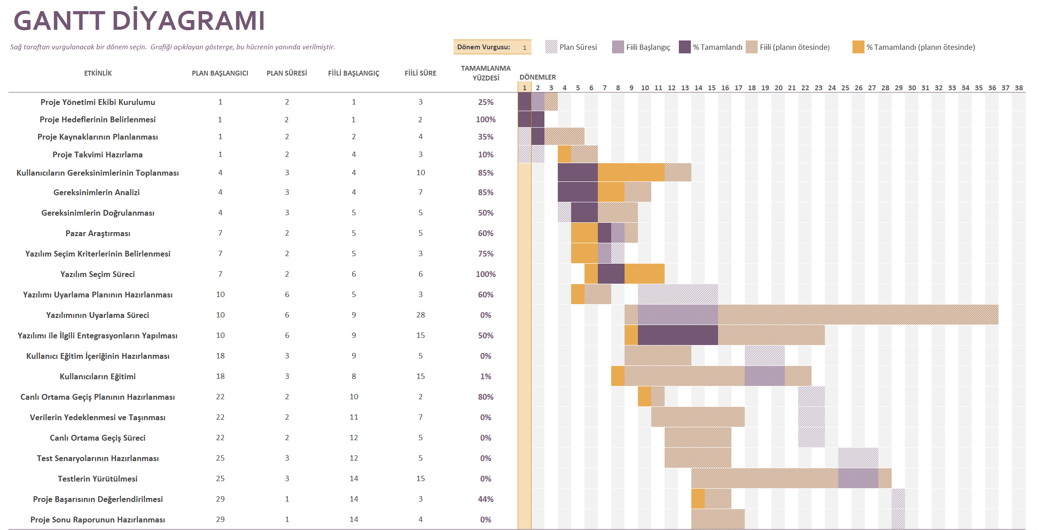

* + 1. Şekli Gantt Diyagramı

1. TASARIM
   1. Use Case Diyagramı

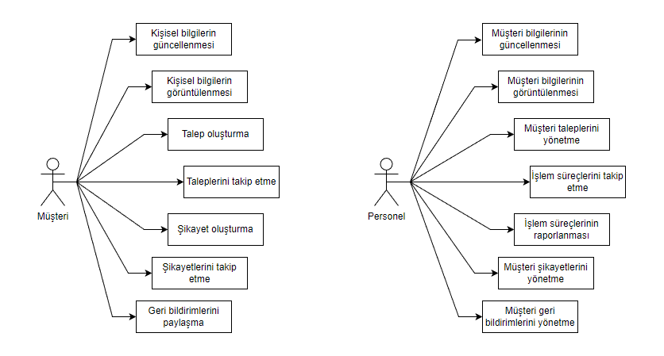

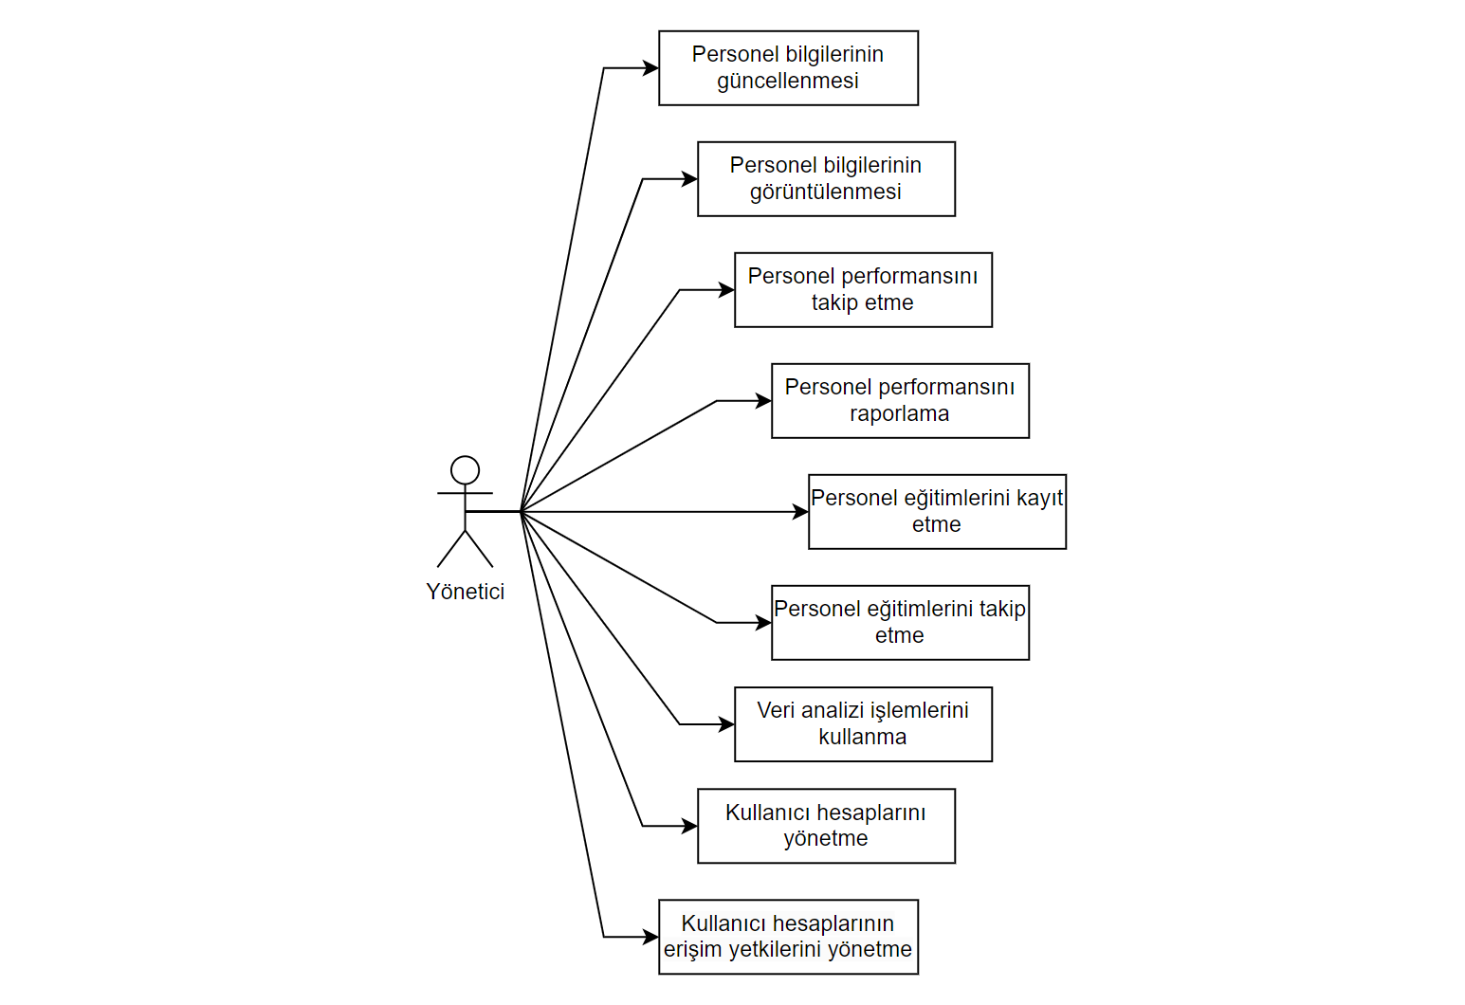

* + 1. Şekil Use Case Diyagramı
  1. Sınıf Diyagramı

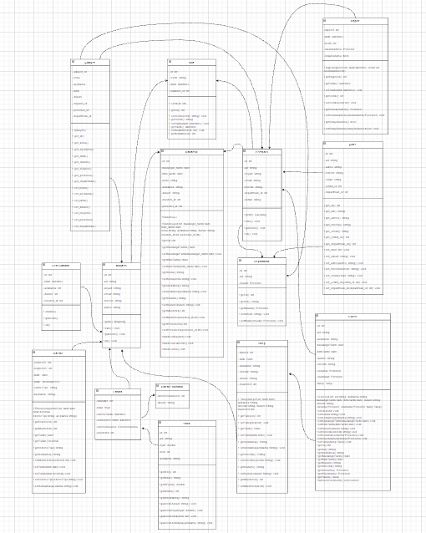

* + 1. Şekil Sınıf Diyagramı
  1. ER Diyagramı

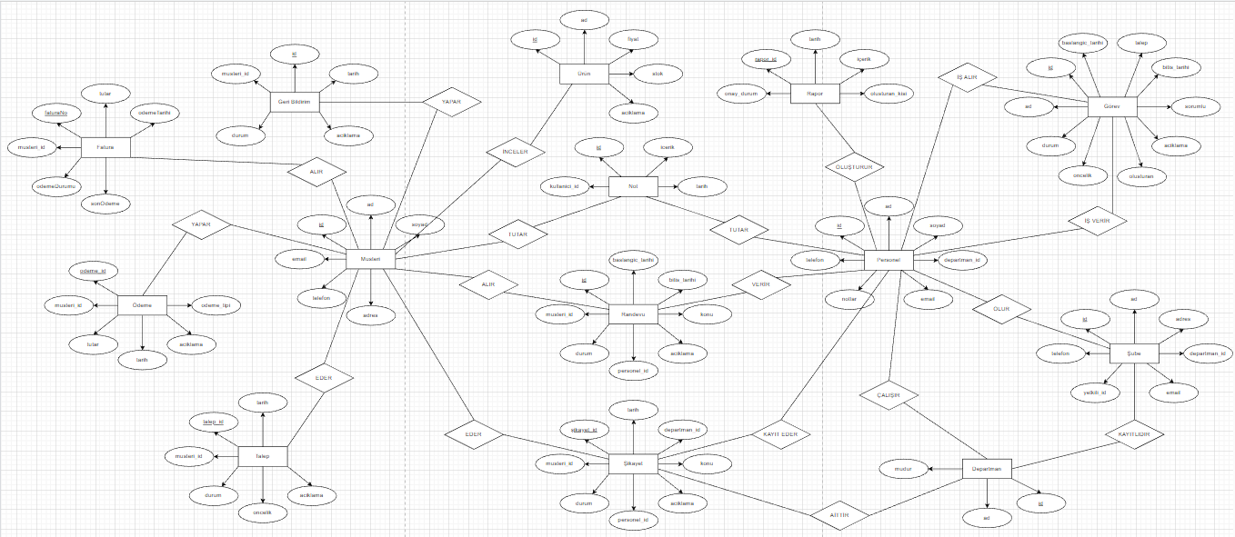

* + 1. Şekil ER Diyagramı
  1. Veri Tabanı Yapısı

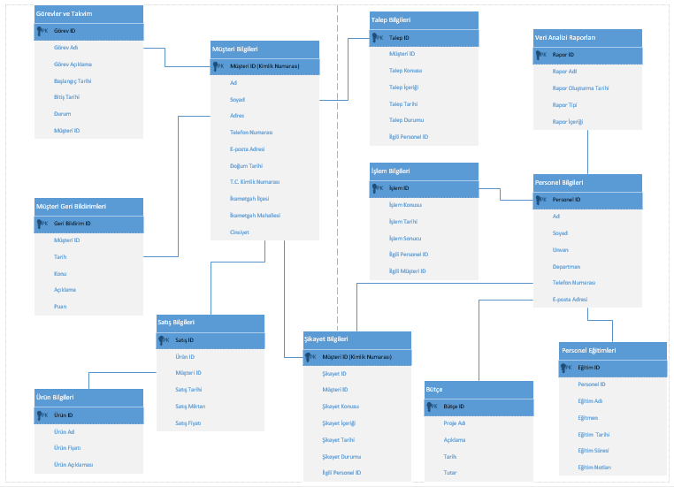

* + 1. Veri Tabanı Yapısı
  1. Mockup

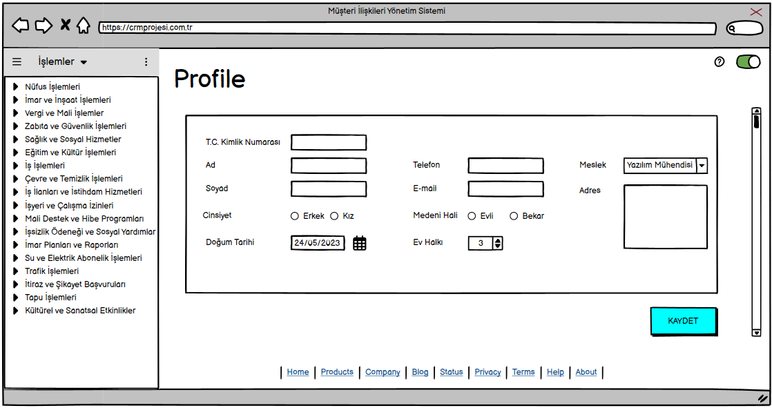

* + 1. Şekil Profil Kayıt

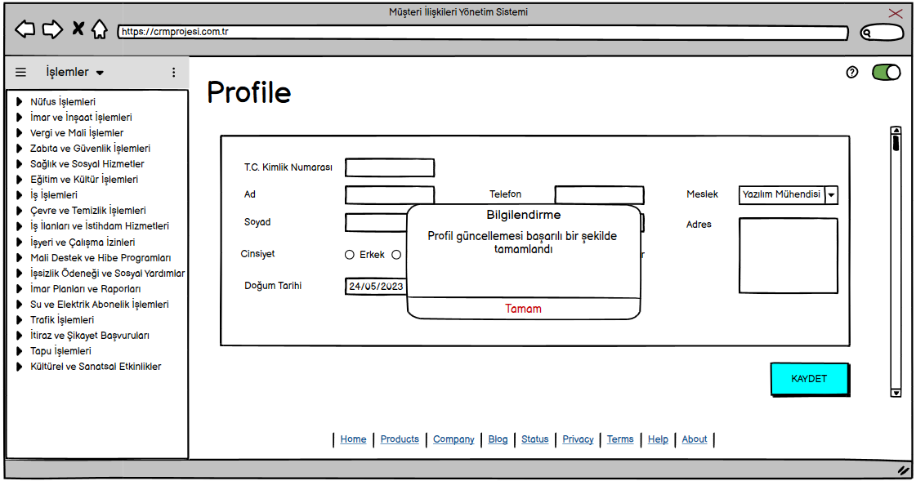

* + 1. Şekil Profil Kayıt Bilgilendirme

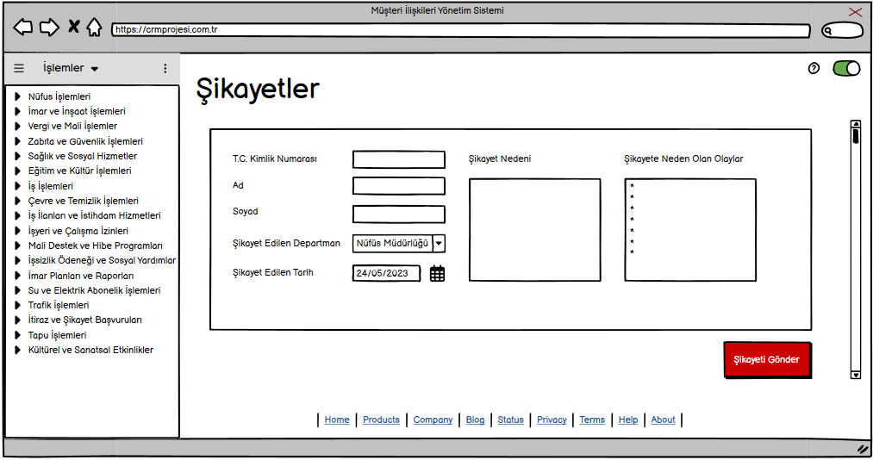

* + 1. Şekil Şikayet Oluşturma

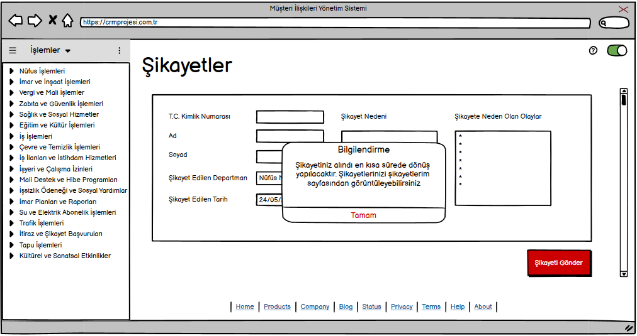

* + 1. Şekil Şikayet Oluşturma Bilgilendirme

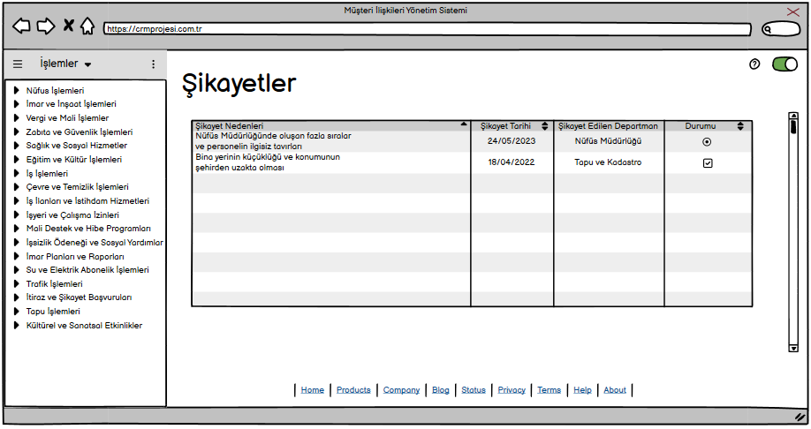

* + 1. Şekil Şikayetleri Görüntüle

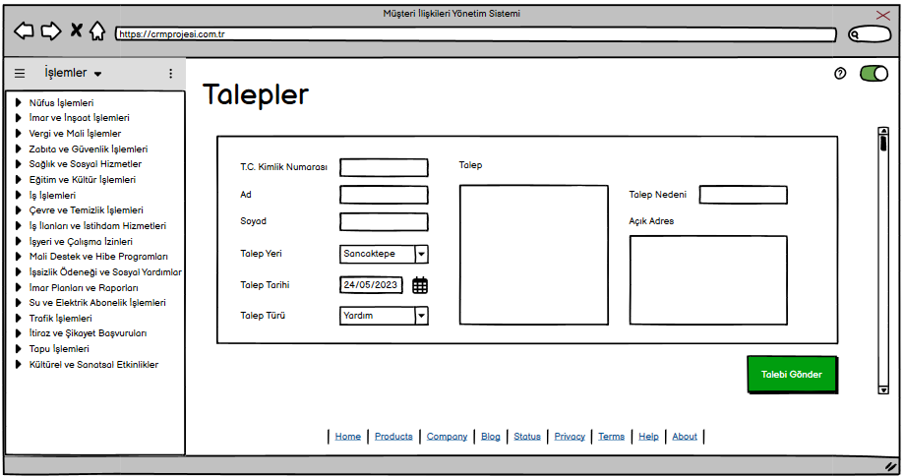

* + 1. Şekil Talep Oluşturma

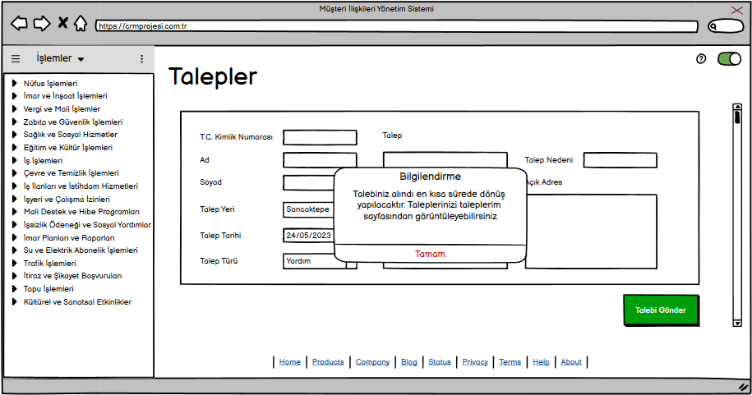

* + 1. Şekil Talep Oluşturma Bilgilendirme

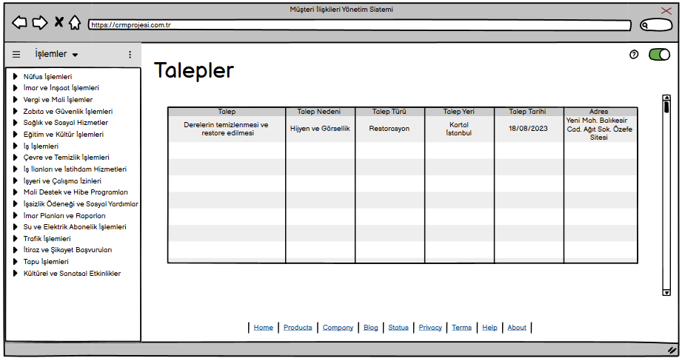

* + 1. Şekil Talepleri Görüntüle

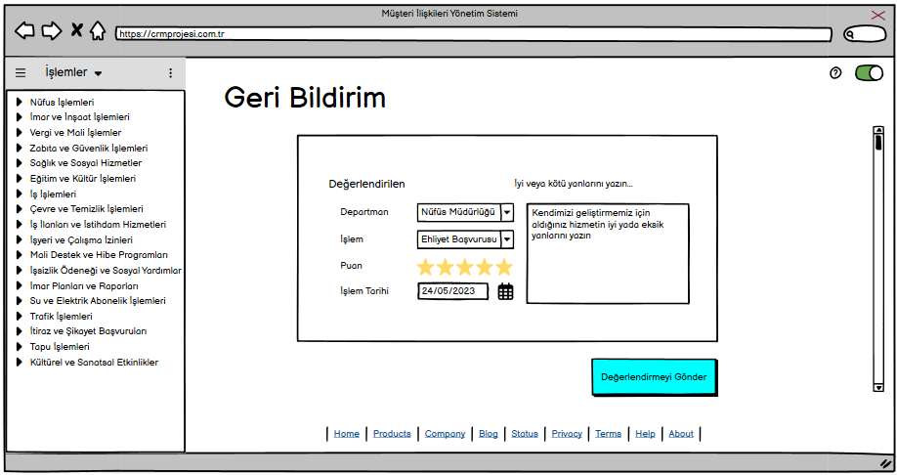

* + 1. Şekil Geri Bildirim

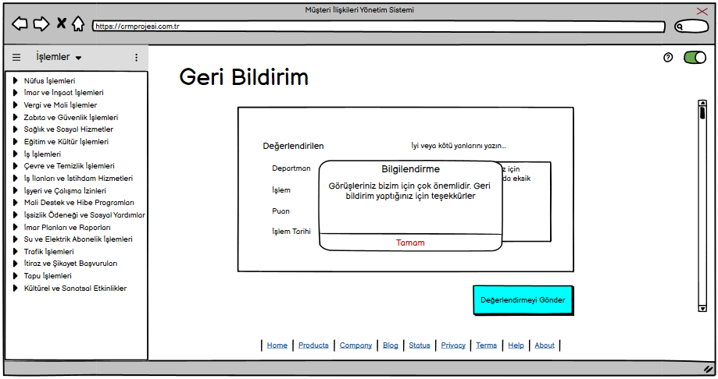

* + 1. Şekil Geri Bildirim Bilgilendirme

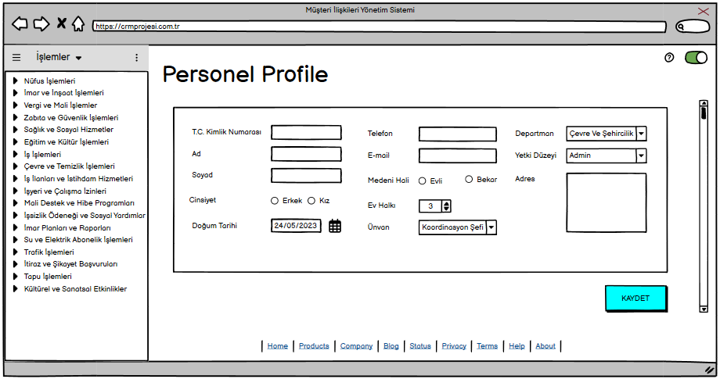

* + 1. Şekil Personel Profil Kayıt

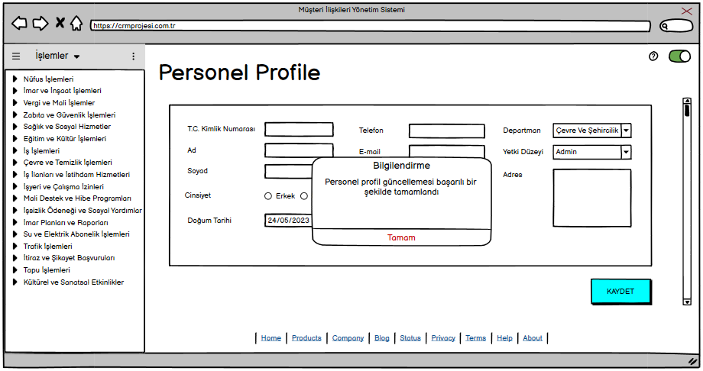

* + 1. Şekil Personel Profil Kayıt Bilgilendirme

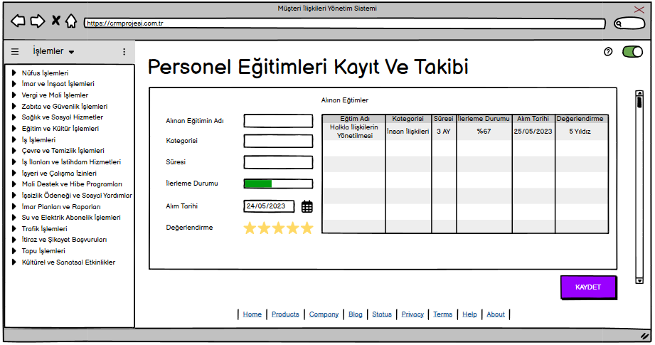

* + 1. Şekil Personel Eğitimleri Kayıt Ve Takibi

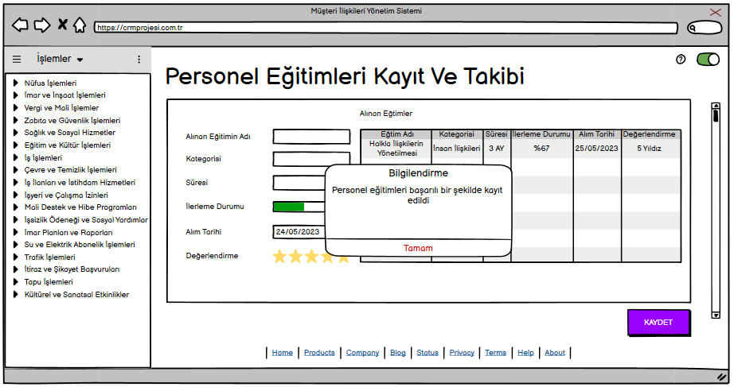

* + 1. Şekil Personel Eğitimleri Kayıt Ve Takibi Bilgilendirme

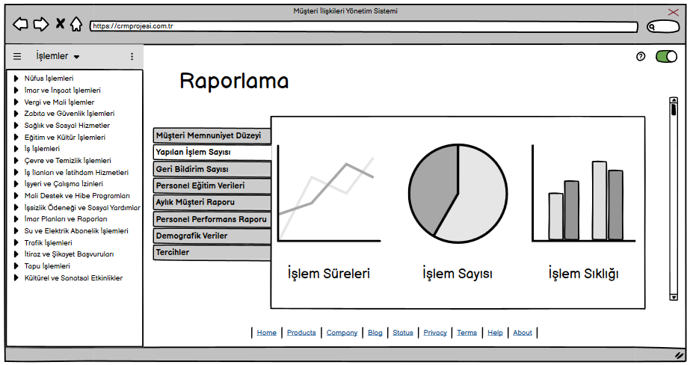

* + 1. Şekil Raporlama
  1. Akış Diyagramı

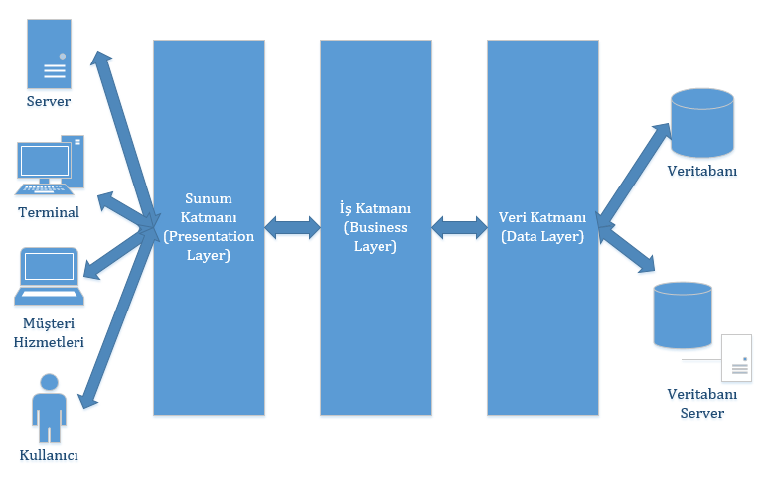

* + 1. Şekil Akış Diyagramı

**Sunum Bitmiştir Dinlediğiniz İçin TEŞEKKÜRLER**